**Intelligence artificielle – Evaluation 1ere partie - perceptrons**

**Exercice n°2 : Inversion**

Vous disposez du programme **pyt_perceptron_inverse** que vous pourrez télécharger sur Moodle et exécuter avec jupyter lab (ou un autre environnement de votre choix). La fonction de ce programme est de proposer un modèle qui, une fois entraîné, sera capable de prédire avec précision quel sera l’inverse d’un nombre n, pour tout n réel. Par exemple, si un utilisateur propose le nombre « 105 », la réponse du programme devra être « - 105 ». Dans son état actuel, le programme ne fonctionne pas.

Dans cet exercice, vous devrez « réparer » le perceptron. Vous avez le droit de modifier des lignes, de compléter des lignes et d’ajouter des lignes de code. A chaque fois que vous faites un changement, indiquez-le en terminant la ligne par le symbole ## suivi de quelques mots décrivant le changement. Si vous le souhaitez, vous pouvez numéroter les changements et les décrire brièvement dans un bloc séparé.

Exemple :

* Dans le bloc du programme

Une ligne de code *## modification 1*

* Dans un nouveau bloc

*## modification 1 : description brève de la modification*

**Exercice n°3 : Champignons**

Vous disposez du fichier champignon_agaricus.xlsx qui contient un jeu de données fongicole et les métadonnées s’y rapportant.

Le jeu de données décrit 150 champignons « agaricus » suivant trois caractéristiques : le diamètre du chapeau (en cm), la hauteur du pieds (en cm), et la couleur du chapeau (0 = blanc, 1 = crème). Le jeu de données seul est disponible dans le fichier agaricus_dataset.csv (séparateur « ; »).

1. Dans cet exercice vous devrez créer un perceptron entraîné pour une tâche de classification. Considérons ici qu’un utilisateur possède un champignon de la famille des agaricus. Il donne au programme les données relatives au diamètre du chapeau, à la hauteur du pieds et à la couleur. Le perceptron devra alors **prédire avec quelle probabilité le champignon appartient à l’une des trois catégories suivantes : agaricus arvensis, agaricus campestris, agaricus silvaticus.**  Vous testerez votre modèle avec deux exemplaires de champignons distincts :

|  |  |  |  |
| --- | --- | --- | --- |
|  | Diamètre du chapeau | Hauteur du pied | Couleur |
| Champignon n°1 | 5.1 | 8.2 | 0 |
| Champignon n°2 | 6.2 | 12 | 1 |

1. Décrivez comment ont évolués les poids de votre réseau à la fin de l’entraînement. Les valeurs obtenues vous semblent-elles cohérentes ? (*justifiez votre réponse*).
2. En observant les métadonnées et les illustrations ci-dessous, proposez un arbre sémantique permettant de décrire les trois espèces de champignon agaricus, avec, au maximum, 8 caractéristiques au total.

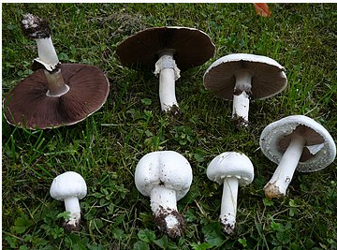 Agaricus Arvensis

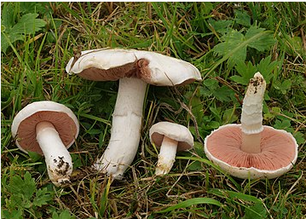 Agaricus Camestris

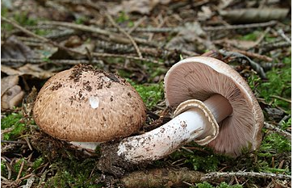 Agaricus Silvaticus

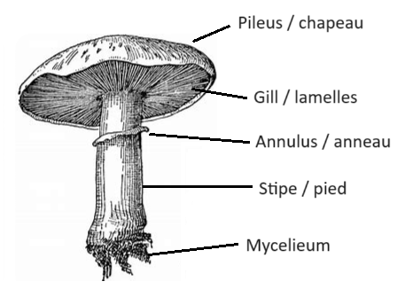 Schéma d’un champignon Agaricus

[Agaric des jachères — Wikipédia (wikipedia.org)](https://fr.wikipedia.org/wiki/Agaric_des_jach%C3%A8res)

[Agaricus campestris — Wikipédia (wikipedia.org)](https://fr.wikipedia.org/wiki/Agaricus_campestris)

[Agaricus silvaticus — Wikipédia (wikipedia.org)](https://fr.wikipedia.org/wiki/Agaricus_silvaticus)